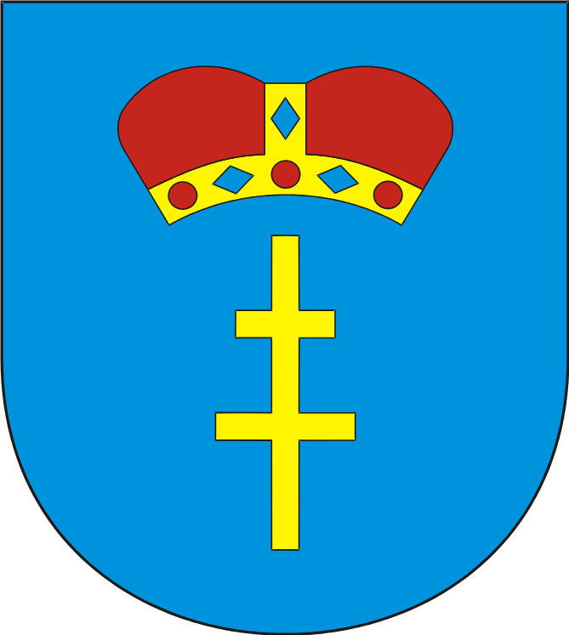
Busko - Zdrój, dnia 11.12.2025 r.

Znak: BR.0002.1.16.2025

ZAWIADOMIENIE

Na podstawie art. 15 ust. 1 ustawy z dnia 5 czerwca 1998 roku o samorządzie powiatowym (Dz. U. z 2025 roku, poz. 1684) oraz § 13 ust. 1 Statutu Powiatu Buskiego (Dziennik Urzędowy Województwa Świętokrzyskiego z 2023 roku, poz. 3781 z późn. zm.),

zwołuję
XVI Sesję Rady Powiatu w Busku – Zdroju,
w dniu 19 grudnia 2025 roku o godz. 9:00
w sali konferencyjnej Starostwa Powiatowego w Busku – Zdroju, al. Mickiewicza 15.

Porządek obrad:

- Otwarcie Sesji.
- Stwierdzenie quorum.
- Przyjęcie porządku obrad.
- Przyjęcie protokołu z XV Sesji Rady Powiatu w Busku - Zdroju.
- Sprawozdanie Zarządu Powiatu z działalności za okres pomiędzy sesjami.
- Podjęcie uchwały Rady Powiatu w Busku - Zdroju w sprawie zmian w budżecie Powiatu Buskiego w 2025 roku.
- Podjęcie uchwały Rady Powiatu w Busku - Zdroju w sprawie przeniesień w wydatkach budżetu Powiatu Buskiego w 2025 roku.
- Podjęcie uchwały Rady Powiatu w Busku - Zdroju w sprawie zmiany uchwały Nr VIII/68/2025 Rady Powiatu w Busku - Zdroju z dnia 24 stycznia 2025 roku w sprawie Wieloletniej Prognozy Finansowej dla Powiatu Buskiego na lata 2025 - 2030.
- Podjęcie uchwały Rady Powiatu w Busku - Zdroju w sprawie zmiany uchwały Nr X/84/2025 Rady Powiatu w Busku - Zdroju z dnia 21 marca 2025 roku w sprawie określenia zadań oraz podziału środków z Państwowego Funduszu Rehabilitacji Osób Niepełnosprawnych, przypadających według algorytmu w 2025 roku na realizację zadań z zakresu rehabilitacji zawodowej i społecznej osób niepełnosprawnych w Powiecie Buskim.
- Podjęcie uchwały Rady Powiatu w Busku - Zdroju zmieniającej uchwałę w sprawie wyrażenia woli przystąpienia Powiatu Buskiego do realizacji projektu pn. "Wzmacnianie pozycji na rynku pracy przyszłych architektów krajobrazu i hotelarzy".
- Podjęcie uchwały Rady Powiatu w Busku - Zdroju zmieniającej uchwałę w sprawie wyrażenia woli przystąpienia Powiatu Buskiego do realizacji projektu pn. "Zagraniczne praktyki drogą do kariery 5".
- Podjęcie uchwały Rady Powiatu w Busku - Zdroju w sprawie przyjęcia sprawozdania za lata 2023 - 2024 z realizacji "Programu Opieki nad Zabytkami w Powiecie Buskim na lata 2023 - 2026".
- Podjęcie uchwały Rady Powiatu w Busku - Zdroju w sprawie uchwalenia "Programu współpracy Powiatu Buskiego z organizacjami pozarządowymi oraz innymi podmiotami prowadzącymi działalność pożytku publicznego w latach 2026-2030".
- Podjęcie uchwały Rady Powiatu w Busku - Zdroju w sprawie ustalenia wysokości stawek opłat za zajęcie pasa drogowego dróg powiatowych na terenie powiatu buskiego na cele niezwiązane z budową, przebudową, remontem, utrzymaniem i ochroną dróg.
- Podjęcie uchwały Rady Powiatu w Busku - Zdroju w sprawie złożenia wniosku o zezwolenie na utworzenie oddziału przygotowania wojskowego w Technikum nr 2 im. Bohaterów Powstania Styczniowego w Zespole Szkół Techniczno - Informatycznych w Busku - Zdroju oraz zobowiązania do ponoszenia kosztów kształcenia w tym oddziale.
- Podjęcie uchwały Rady Powiatu w Busku - Zdroju w sprawie zmiany Uchwały Nr III/29/2024 Rady Powiatu w Busku - Zdroju z dnia 28 czerwca 2024 roku w sprawie ustalenia wynagrodzenia Starosty Buskiego.
- Podjęcie uchwały w sprawie wyrażenia zgody dla powiatowej jednostki organizacyjnej na oddanie części nieruchomości w najem (dot. ZSP - sala lekcyjna).
- Podjęcie uchwały w sprawie wyrażenia zgody dla powiatowej jednostki organizacyjnej na oddanie części nieruchomości w najem (dot. ZSP - pow. pod automat).
- Podjęcie uchwały Rady Powiatu w Busku - Zdroju w sprawie przyjęcia planu pracy Rady Powiatu na 2026 rok.
- Podjęcie uchwały Rady Powiatu w Busku - Zdroju w sprawie zatwierdzenia planów pracy Komisji Rady Powiatu na 2026 rok.
- Sprawy różne i wolne wnioski.
- Zamknięcie Sesji.

